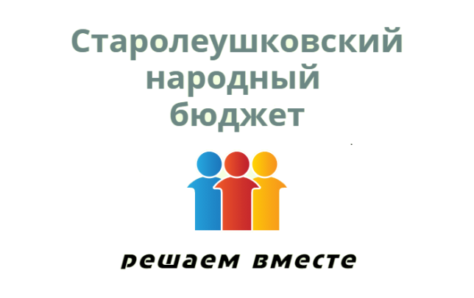

Проект местных инициатив

В 2021 году Старолеушковское сельское поселение Павловского района принимает участие в программе по реализации проектов местных инициатив.
Суть проектов местных инициатив в том, что жители сельских поселений принимают непосредственное участие в определении приоритетных проблем местного значения, вносят собственный трудовой вклад, а также подключаются к общественному контролю над реализацией проектов. Большим бонусом является и то, что проекты местных инициатив могут участвовать в конкурсе и получить финансовую поддержку из краевого бюджета.
Цель конкурсного отбора проектов местных инициатив – определение и реализация социально значимых инициатив с привлечением организаций и граждан к решению проблем местного значения. Основные направления – благоустройство парковых зон, детских площадок, мест массового отдыха, озеленение, освещение и тд.

Главным проектом местных инициатив в Старолеушковском сельском поселении Павловского района в 2021 году, является создание условий для активного отдыха и развития детей, молодежи и взрослого населения. В связи с этим на конкурс выставлен проект «Благоустройство парковой зоны: установка и обустройство детской игровой площадки и спортивного комплекса» в станице Украинской Старолеушковского сельского поселения Павловского района.
Основная проблема, на решение которой направлен данный проект – это отсутствие детской игровой площадки и спортивных объектов в станице Украинской.

Администрация поселения, заручившись поддержкой местного сообщества, приступила к подготовке всех необходимых документов для участия в конкурсе.
В случае успешной реализации проекта, детская спортивная игровая площадка даст возможность для каждого ребенка заниматься, играть и развиваться с пользой для себя и своего здоровья, спортивные снаряды будут использоваться для проведения спортивных соревнований, для организации досуга детей и подростков, для проведения семейных мероприятий, повышение мотивации к ЗОЖ детей, подростков и их родителей.

